______________________________________________________________________________

PROCESO : EJECUTIVO

DEMANDANTE : COOPERTATIVA NACIONAL DE AHORRO Y CREDITO AVANZA

DEMANDADO : ANDREA DEL PILAR GOMEZ NAVARRO

RADICACION : 760204089001-2021.00101.00

# AUTO No. 440

________________________________________________________________

**JUZGADO PROMISCUO MUNICIPAL DE ALCALÁ-VALLE DEL CAUCA**

**JUNIO VEINTIUNO (21) DE DOS MIL VEINTIUNO (2021)**

Cumplidos los requisitos del artículo 75 del C.G.P. acéptese la sustitución del poder otorgado al DR. DIEGO FELIPE VALLEJO HERRERA en los términos y para los fines contenidos en el memorial, presentado por el DR. GUSTAVO RENDON VALENCIA.

N O T I F I Q U E S E

EL JUEZ,



LUIS RICARDO RESTREPO CASTAÑO

JUZGADO PROMISCUO MUNICIPAL

ALCALA VALLE

Inhábiles:________________________________

## **ESTADO**

En Estado No._52______de _junio 22____de 2021

Notifico a las partes el contenido de la providencia No._440__de_junio 21_de 2021

EJECUTORIA: junio 23, 24, 25 de 2021

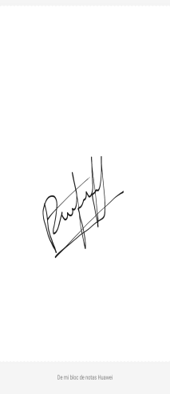

DORIS CONSUELO ESPITIA PALOMINO

Secretaria

JUZGADO